**UNIVERSIDAD DE CONCEPCIÓN**

FACULTAD DE INGENIERÍA

DEPARTAMENTO DE INGENIERÍA ELÉCTRICA



**Código – Taller de Aplicación TIC 1**

Vicenzo Caro

Rodrigo Hernández

**Mini proyecto 1**

Joaquín Lozano

Benjamín Pacheco

Benjamín Barrueto

**Resumen**

En el presente informe se comparten los resultados del **Mini-proyecto 1** en orden en el que se fueron realizando, además se comparten videos de la ejecución de cada una de las experiencias. Durante todo el proyecto como grupo fuimos aprendiendo importantísimas lecciones de TIC en los niveles más básicos, entender como funciona una protoboard, como conectar los diferentes componentes a los pines GPIO, conectar la tierra, como programar estos componentes, entre muchos otros.

Entendemos que estos procesos son fundamentales para la formación de un ingeniero civil en telecomunicaciones, ya que, al poder tener un buen desempeño en este tipo de trabajos y proyectos demuestra que el profesional será capaz de diseñar, implementar y gestionar diferentes sistemas de comunicación, además de la experiencia obtenida al trabajar en equipo para cumplir objetivos de manera satisfactoria.

**Tabla de Contenidos**

Actividad n°1. Juego del Ahorcado 1

Ítem 1.1 1

Actividad n°2. Juego del Ahorcado con botones 3

Ítem 2.1 3

Actividad n°3. Transformando Raspberry pi a consola de juegos 9

Ítem 3.1 9

Dispositivo Rasbperry Pi 12

Sistema operativo: 13

Almacenamiento: 13

Anexo A. Bonus (Lo que se consiguió hacer del item 2) 16

Anexo B. Códigos 18

B.1) Código 1.1 18

B.2) Código 1.2 20

B.3) Código de “La bóveda de Mr. Phantom” 24

# Juego del Ahorcado

## 

Aprendimos a usar la biblioteca random de Python para este proyecto, puesto que no sabíamos de su existencia y un compañero de la carrera nos guió en su uso, el resto fue relativamente sencillo, ya que entendemos cómo funcionan las listas, los ciclos y los términos más básicos de Python que fueron en sí suficientes para el correcto funcionamiento del juego.

**Descripción del código:**

* Usamos el módulo random que hará más sencillo que el programa saque un elemento de la lista al azar.
* Para el desarrollo del juego necesitamos abrir una lista con palabras elegidas aleatoriamente por el grupo.
* Se le pide al usuario que ingrese un número de letras para la palabra y de intentos/ ‘vidas’.
* A partir de lo anterior se hace una especie de filtro creando una nueva lista de las palabras que cumplen con el número de letras requerido, tal que, si no hay palabras de la longitud deseada la consola avise y reinicie las preguntas originales.
* En caso de haber palabras en la lista, con el número de letras especificadas se usa la variable **palabra_secreta** la cual usa **random.choice**  para elegir una palabra al azar dentro de las palabras posibles que están en la lista de las palabras que cumplían con el número de letras requerido.
* Para el juego en sí mismo se crea una variable **palabra_oculta** la cual solo tiene asignado el valor [ “_ “] multiplicado por el numero de letras que tenga la palabra que se debe adivinar. Además, en esta sección también se crean otras variables útiles para que el juego funcione correctamente, como un contador de intentos y la lista de letras que ya han sido utilizadas.
* Damos la condición para que el juego se desarrolle mientras queden intentos y letras por adivinar con un ciclo **While**.
* Aquí se aprecian 3 casos posibles para que la consola no se bloquee:

1. Se adivina la palabra completa; Para esto verifica si el intento del jugador tiene la misma cantidad de letras que la palabra oculta. Luego si el intento es exactamente igual a la palabra a adivinar, el juego se termina y se asume la victoria, si no lo es, entonces se resta un intento.
2. Ingresar letra por letra; revisa si el usuario ingresa solo una letra, luego guarda la letra en una variable y si esta ya se uso antes, da el aviso y reinicia, en caso contrario, la letra es nueva y la agrega a la lista de letras utilizadas, si la letra pertenece usando ‘ **if letra in palabra_adiv:** ‘, entonces se le notifica al jugador, después usando ‘ **for i in range(len(palabra_adiv)) ‘** se recorre la palabra, tras esto revela la letra escogida cada vez que esta aparezca en la palabra, finalmente si la letra no está en la palabra oculta, se resta un intento y se notifica en la consola.
3. El jugador ingresa algo invalido, simplemente avisa que lo que se ingresó no es válido para los parámetros del juego, es decir, un número o una secuencia de letras que no tengan igual longitud a la de la letra oculta.

* El código verifica si no quedan incógnitas dentro de la palabra oculta lo que significa que el jugador adivinó correctamente cada una de las letras, notificando al jugador de su victoria.
* En caso contrario, se habrán agotado los intentos y avisa al jugador que ha perdido además de preguntar si quiere volver a jugar, en caso de querer se reinicia el código, en caso de que el usuario coloque ‘no’ entonces el juego se interrumpe y termina.

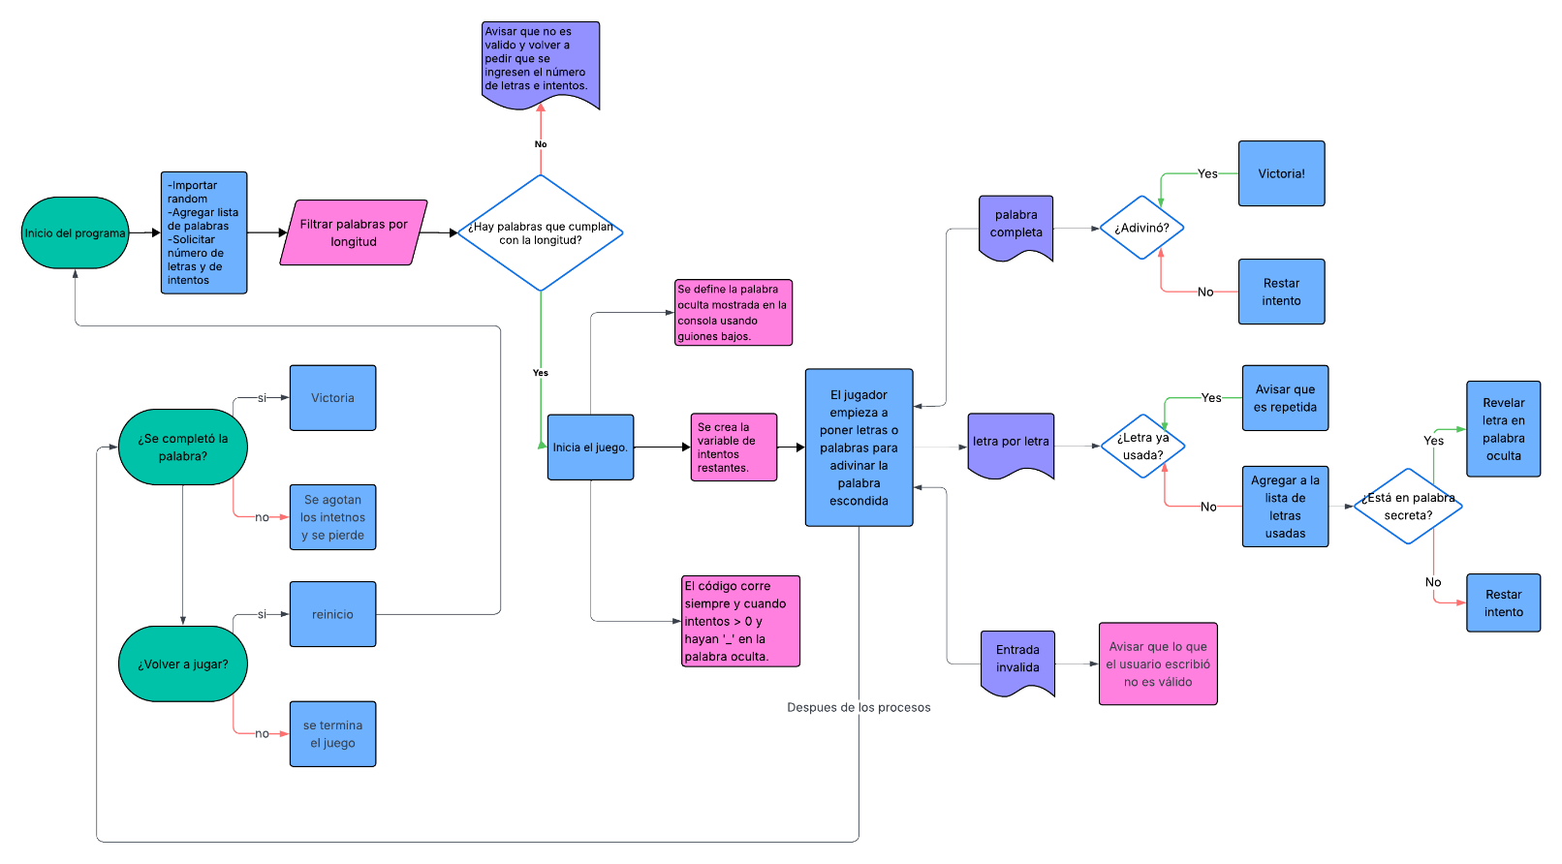

Figura 1. Diagrama representativo del programa 1.1

**Comentarios:** Para el desarrollo de este código hecho en base a uno desarrollado por Joaquín, no tuvimos complicaciones, aparte de quizás comprender el uso de random en Python, pero una vez nuestro compañero de la carrera nos explicó como funcionaba .choice() (el cual no conocíamos) ya pudimos desarrollar cómodamente, quisimos seguir la guía del profesor sobre como colocar inteligencia artificial para que la lista no fuera tan corta, pero tras fallar en un par de intentos decidimos continuar con la ejecución de los otros proyectos de esta entrega.

# Juego del Ahorcado con botones

## 

Para esta segunda parte, el juego del ahorcado se adaptó para que la interacción no dependa solo del teclado, sino también incorpore entradas físicas y retroalimentación visual y sonora mediante los componentes conectados a la Raspberry Pi.

Descripción del código:

* Al inicio del código se importan las librerías necesarias para el funcionamiento del sistema. En particular usamos from gpiozero, que está diseñada para controlar de forma sencilla los GPI de la Raspberry Pi. Desde esta se importan las clases RGBLED, Button y Buzzer, que permiten controlar los LEDs RGB, los botones físicos y e buzzer respectivamente.
* Configuración de componentes:  
  Creamos rgb1 y rgb2 que son los LEDs RGB, también una lista de 5 botones y un buzzer, cada uno de estos está asociado a diferentes pines GPIO de la Raspberry Pi.
* Función mostrar_vidas(vidas)   
  Esta función tiene como propósito indicar visualmente el color de los LEDs según el número de vidas, los valores (R, G, B) van de 0 a 1.  
  El comportamiento se detalla a continuación:
* Si el jugador tiene 3 vidas, el LED muestra el color verde (0, 1, 0).
* Si quedan 2 vidas, el color cambia a amarillo (1, 1, 0).
* Si queda solo 1 vida, el LED te advierte con el color rojo (1, 0, 0)
* Bucle principal (while True), que permite jugar varias partidas seguidas. Dentro de este bucle:
* Se pide al usuario la cantidad de letras y la cantidad de intentos (máximo 3).
* Se filtran las palabras que cumplen esa longitud.
* Se elige una palabra al azar con random.choice.
* Se definen las variables necesarias para la partida, una lista con guiones bajos que representan la palabra oculta, un contador (intentos_restantes) que almacena los intentos disponibles y una lista vacía (letras_usadas) destinada a registrar las letras ya seleccionadas.
* Se llama a la función (mostrar_vidas()) para reflejar visualmente el estado actual de las vidas mediante los LEDs RGB.
* Después el programa entra en otro bucle (while intentos_restantes > 0 and “_” in palabra_oculta), el cual se mantiene activo mientras que al jugador le queden vidas y existan letras por adivinar.  
  En cada iteración se actualizan en pantalla la letra parcialmente adivinada, el número de vidas restantes y las letras ya utilizadas.
* La interacción se realiza mediante 5 botones físicos, para avanzar, retroceder, avanzar 5, retroceder 5 y confirmar la letra seleccionada. El código utiliza una estructura (while accion is none) para esperar hasta que se detecte una pulsación valida.  
  Cuando se usa una letra, el programa la evalúa:  
  Si la letra se repite, se muestra en pantalla “Ya usaste esta letra” y el buzzer emite un sonido.  
  Si la letra es correcta, el programa cambia los guiones bajo por esta letra y el buzzer emite un sonido más corto.  
  Si la letra es incorrecta, se descuenta una vida y se decrementa la variable (intentos_restantes), también los LEDs cambian de color según las vidas restantes y el buzzer emite un sonido un poco más largo.
* Este proceso continua hasta que hasta que el jugador complete la palabra y o se quede sin vidas.  
  Si el jugador completa la palabra (condicion if “_” not in palabra_oculta), el programa muestra un mensaje de victoria y el buzzer reproduce 3 pitidos.  
  Pero si el jugador se queda sin vidas (condicion else), el programa muestra un mensaje de derrota y el buzzer reproduce 2 pitidos.
* Finalmente, el programa pregunta al jugador si desea jugar otra partida. Si la respuesta es “si” se reinicia el bucle principal, de lo contrario al poner “no” se ejecuta break y el programa termina.

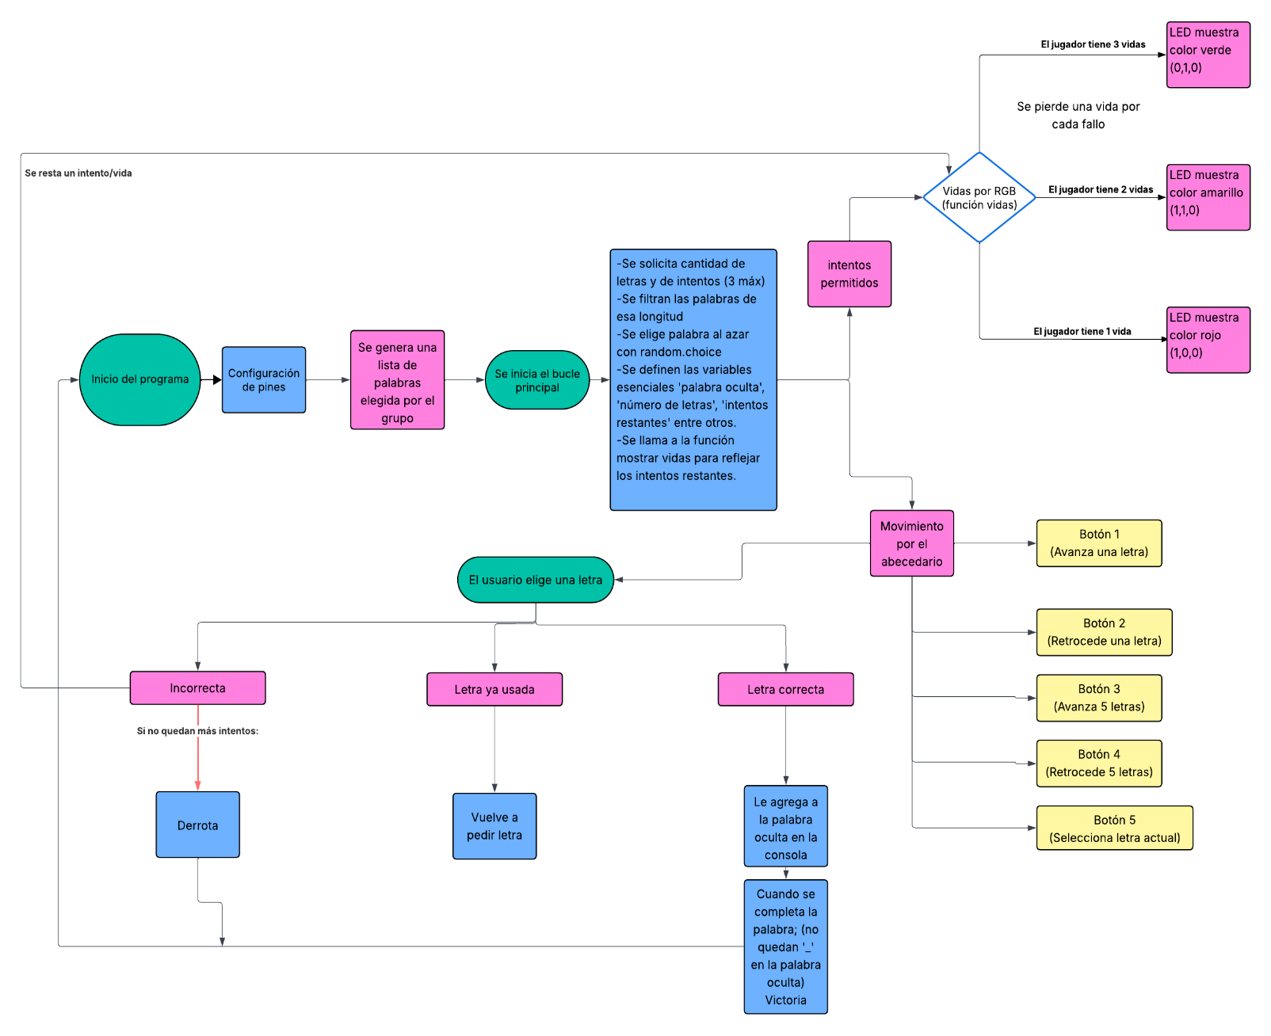

Figura 2. Diagrama representativo del programa 1.2

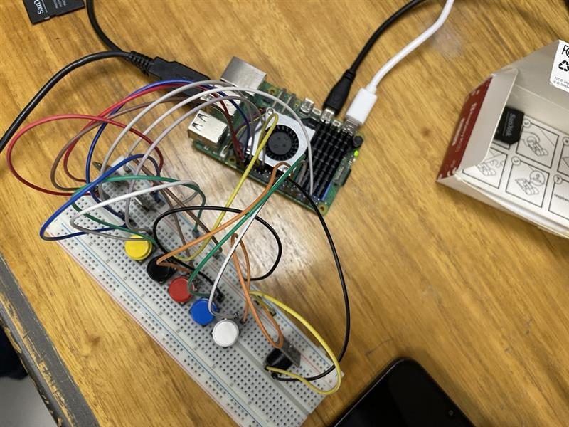

Figura 3. Fotografía del circuito 1.2 con sus LED, Botones y Buzzer

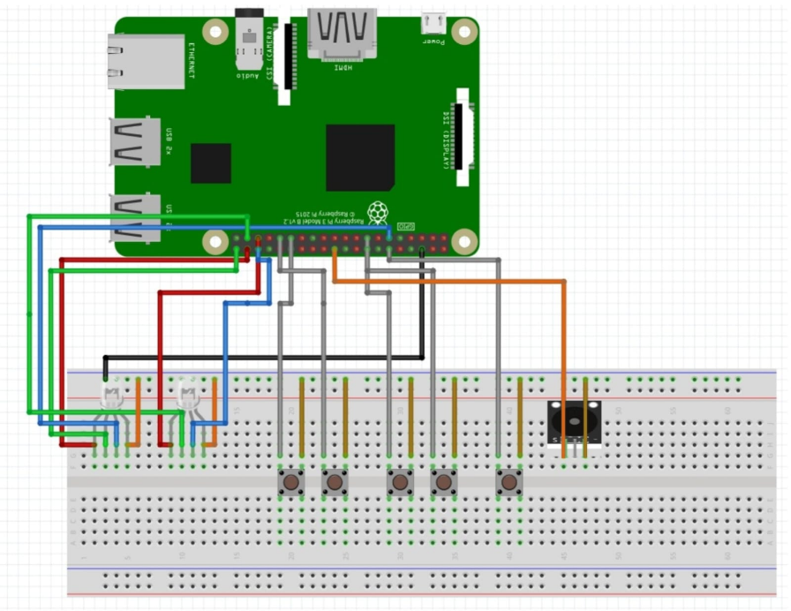

Figura 4. Fritzing del circuito 1.2

En la figura 3 y 4 se observan los circuitos hechos en la misma clase y también en su versión digital diseñada en Fritzing, ambas figuras permiten apreciar la distribución de los componentes electrónicos utilizados. A continuación, se incluyen tablas donde especificamos su conexión a cada pin GPIO de la Raspberry Pi.

LED RGB 1

|  |  |
| --- | --- |
| KY-009 | Raspberry Pi |
| R | GPIO20 |
| G | GPIO21 |
| B | GPIO17 |
| GND | GND |

LED RGB 2

|  |  |
| --- | --- |
| KY-009 | Raspberry Pi |
| R | GPIO19 |
| G | GPIO26 |
| B | GPIO16 |
| GND | GND |

Botón 1

|  |  |
| --- | --- |
| Arcade Pushbutton | Raspberry Pi |
| LEFT | GPIO5 |
| RIGHT | GND |

Botón 2

|  |  |
| --- | --- |
| Arcade Pushbutton | Raspberry Pi |
| LEFT | GPIO6 |
| RIGHT | GND |

Botón 3

|  |  |
| --- | --- |
| Arcade Pushbutton | Raspberry Pi |
| LEFT | GPIO22 |
| RIGHT | GND |

Botón 4

|  |  |
| --- | --- |
| Arcade Pushbutton | Raspberry Pi |
| LEFT | GPIO23 |
| RIGHT | GND |

Botón 5

|  |  |
| --- | --- |
| Arcade Pushbutton | Raspberry Pi |
| LEFT | GPIO18 |
| RIGHT | GND |

Buzzer Pasivo

|  |  |
| --- | --- |
| KY-006 | Raspberry Pi |
| S | GPIO25 |
| GND | GND |

**Comentarios:** Este fue el más desafiante de todos los mini proyectos, puesto que presentaba muchos componentes que ninguno de los tres había usado alguna vez, respecto a los botones, no sabíamos como conectarlos y el buzzer no sabíamos como configurarlo en Visual Studio Code.

Utilizamos mucho la guía preparada por el profesor para entender cada uno de los usos que le podíamos asignar a estos componentes, para preparar mejor este ítem nos juntamos 2 semanas antes de la entrega, sin embargo, no pudimos avanzar, ya que, el monitor del dueño de casa era muy antiguo y este no tenía entrada HDMI, sino que tenía entrada VGA.

Pese a esto durante clases y una llamada en Discord para ponernos al día con el taller TIC pudimos entender que debíamos hacer para que funcionen nuestros botones, que en un principio no funcionaban porque fueron conectados al revés.

En cuanto al código su desarrollo no fue tan confuso, solo la parte en la que se le asignan valores de avanzar, retroceder y seleccionar a los botones, que nos costó bastante, una vez entendido eso estuvimos pausadamente creando el código para su buen funcionamiento.

# Transformando Raspberry pi a consola de juegos

## 

Para esta actividad se utilizó Recalbox, que es otra plataforma de emulación de consolas, puesto que al intentar con Retro pie, no existían versiones para Raspberry pi 5.

Para la correcta instalación de Recalbox para Raspberry Pi, vamos a considerar los siguientes pasos:

Paso 1: Descarga e instalación en Tarjeta Micro SD

Añadimos una tarjeta SD a un equipo con conexión a internet para luego dirigirnos al sitio oficial de Recalbox(<https://www.recalbox.com/es/>)y nos dirigimos al apartado de descargas

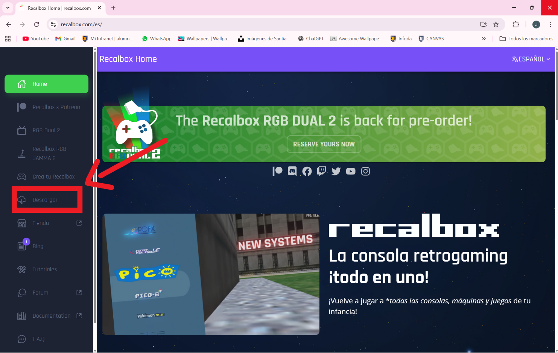

Luego, seleccionamos el dispositivo en el cual queremos emular nuestros juegos.

Para nuestro caso, elegimos Raspberry modelo 5:

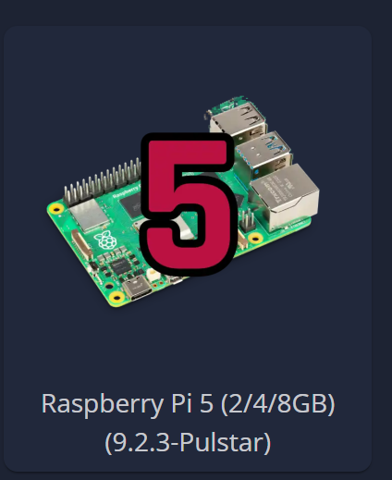

Luego, elegimos nuestro sistema operativo para poder descargar el *imager* de Raspberry Pi y así poder instalar correctamente Recalbox.

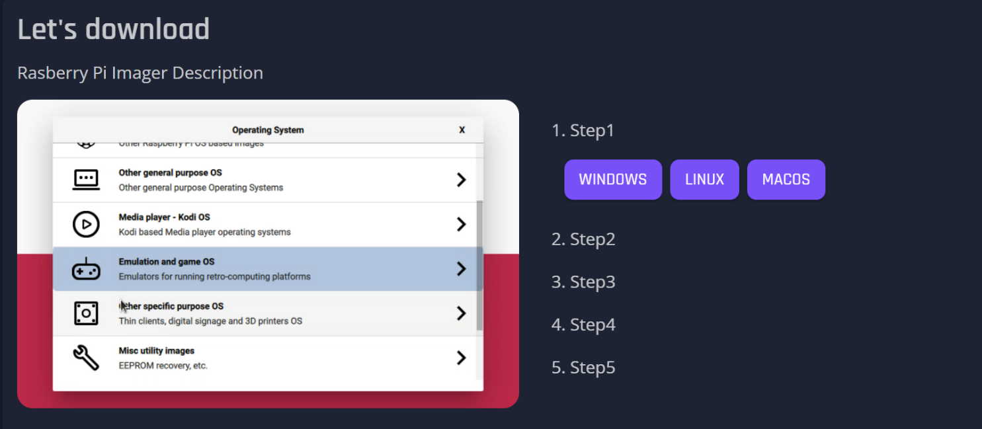

En nuestro caso, elegimos Windows. Una vez descargado el *imager*, procedemos con su instalación aceptando los términos y condiciones del programa.

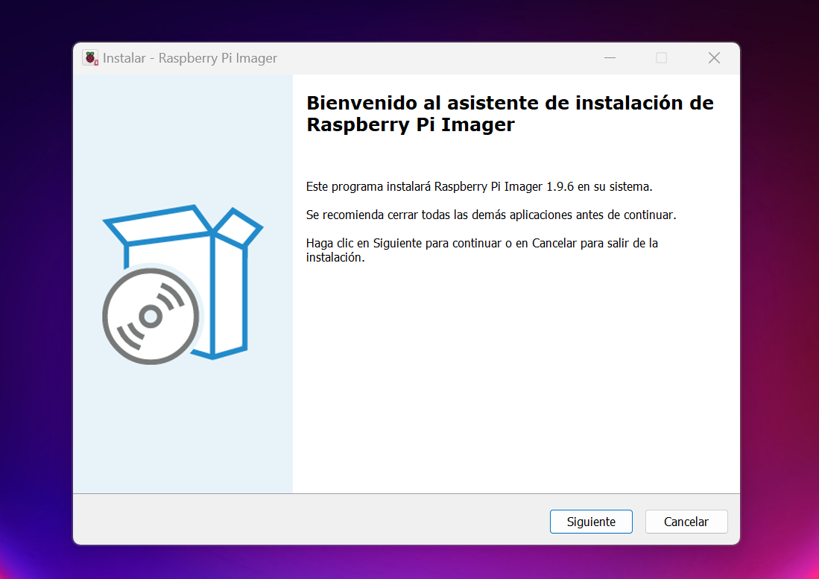

Luego elegimos la ruta de instalación de nuestra preferencia:

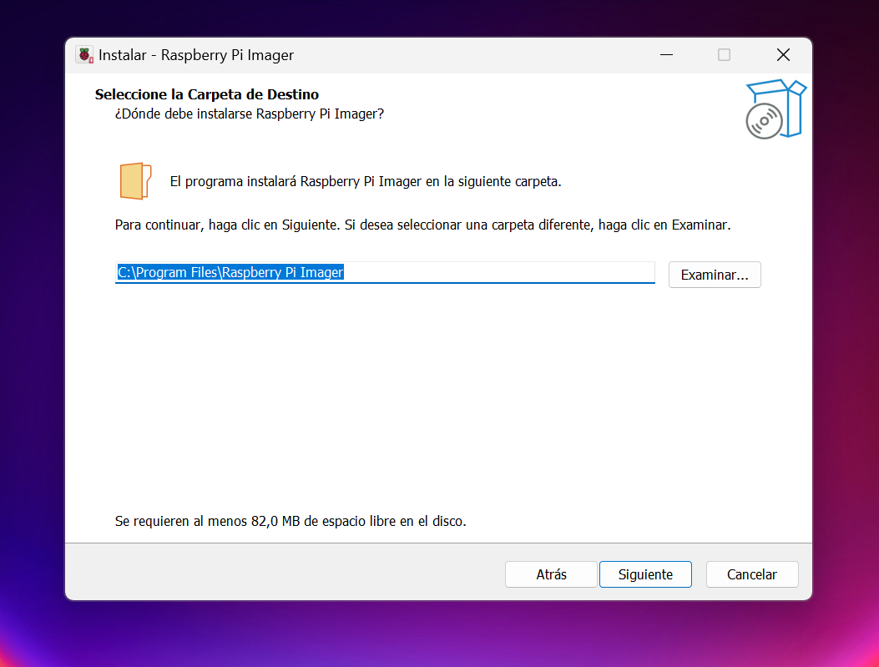

Luego, nos saldrá la opción de crear un acceso en el escritorio el cual es opcional, finalmente instalamos.

Una vez finalizada la instalación, nos vamos a donde dice *Alternative Image* y damos click, luego, comenzará la descarga del .img de Recalbox.

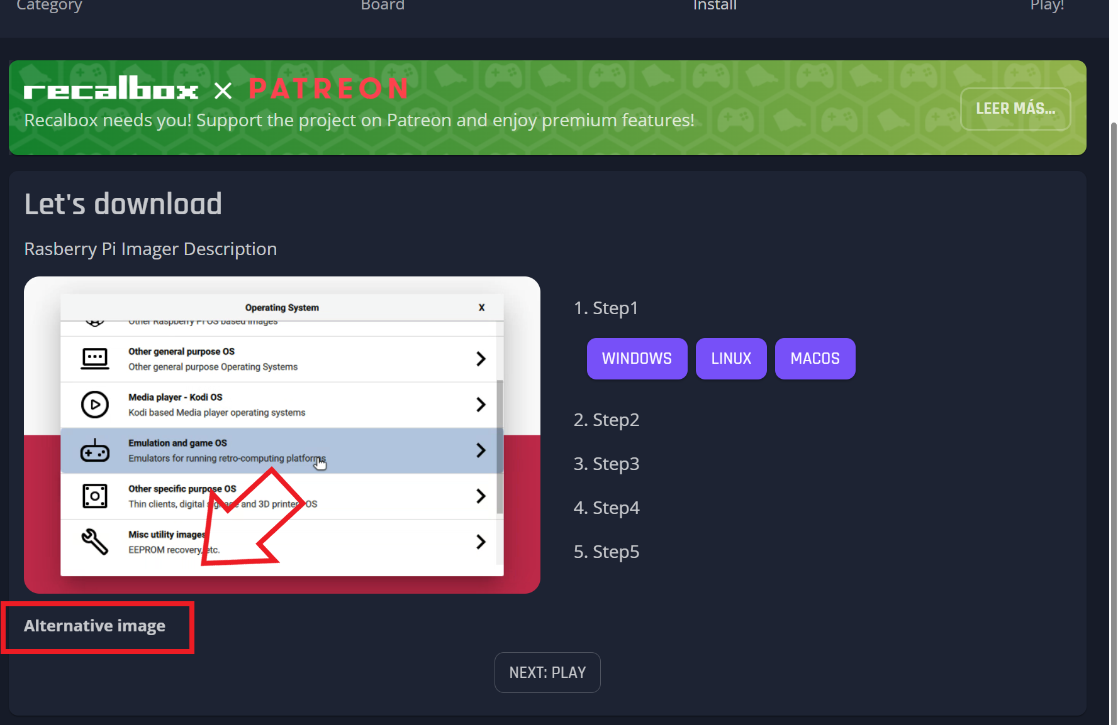

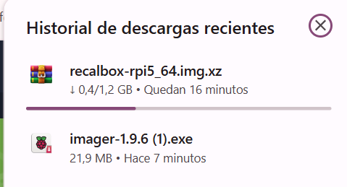

Paso 2: Uso de Raspberry Pi Imager para instalar Recalbox.

Una vez instalado el programa, lo abrimos y tendremos la siguiente interfaz:

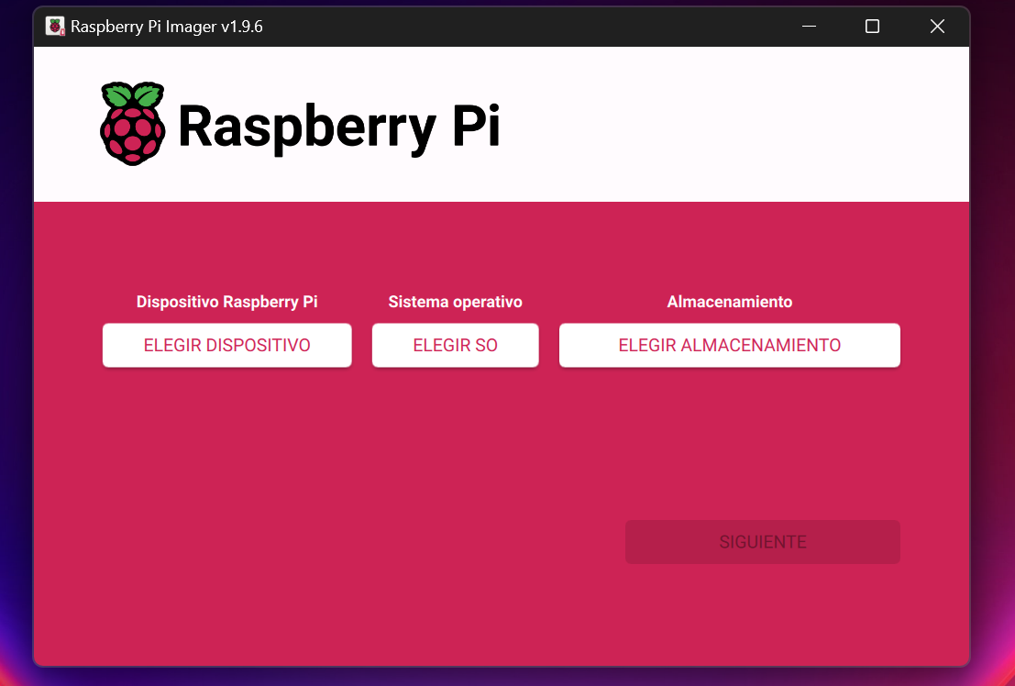

En donde tenemos 3 apartados, para elegir el modelo de nuestra Raspberry, el sistema operativo a instalar y el dispositivo en el cual se instalará para poder pasarlo a la Raspberry.

Para nuestro caso, vamos a considerar lo siguiente:

Dispositivo Rasbperry Pi: Elegimos el modelo 5, tal como se muestra a continuación.

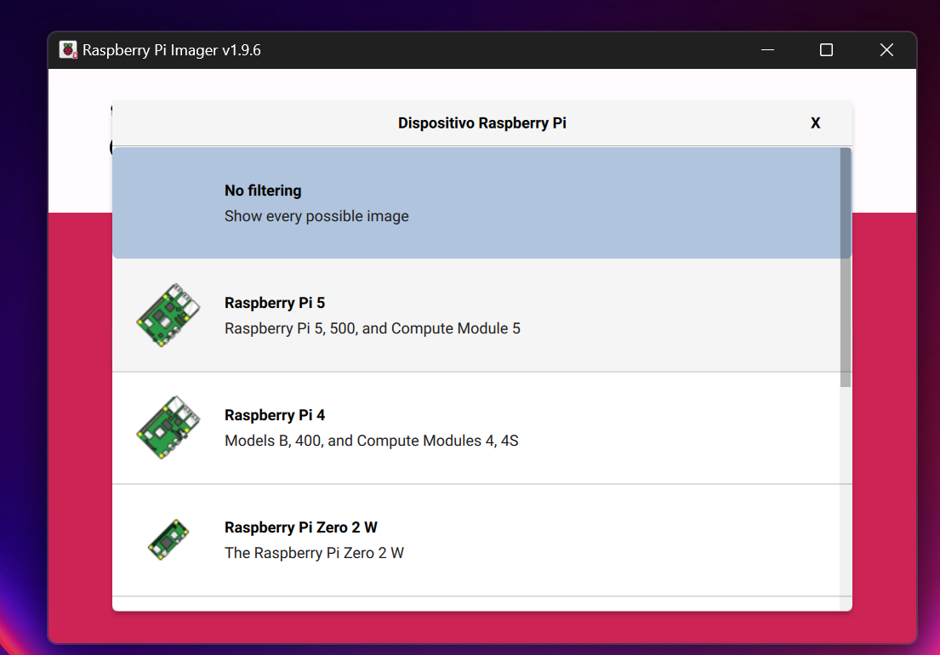

Sistema operativo: Para el sistema operativo, buscamos el archivo .img descargado previamente en el paso 1:

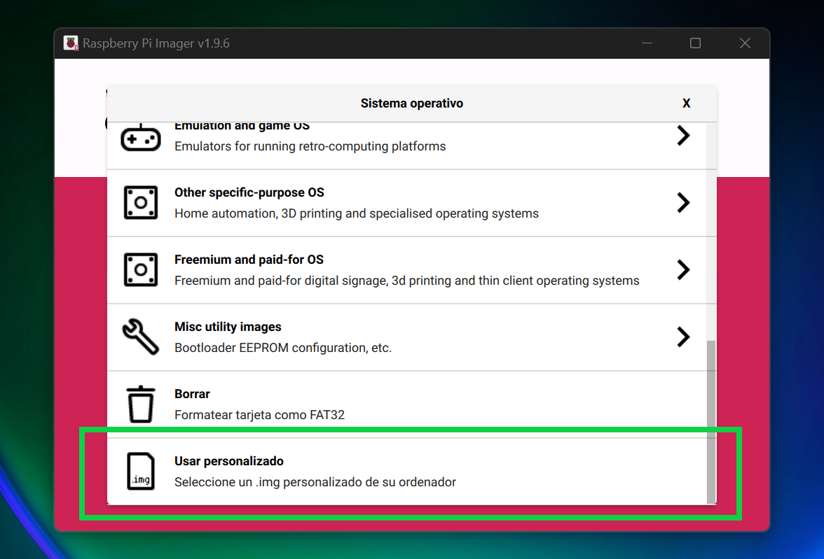

Almacenamiento: Elegimos el dispositivo en donde instalaremos nuestro .img. En este caso será la tarjeta MicroSD que después irá a la Raspberry.

Una vez finalizada la instalación, retiramos la Tarjeta SD y la colocamos en nuestra Rasbperry Pi 5 apagada, una vez nos aseguramos que está bien instalada y colocada encendemos.

Paso 3: Navegación y configuración de controles

Una vez iniciada nuestra Raspberry Pi, podemos navegar de manera sencilla usando teclado y mouse o en su defecto un mando.

En caso de usar teclado y mouse, podemos navegar fácilmente con la rueda del mouse, asimismo, podemos seleccionar distintas “consolas retro” dentro de Recalbox, como se ve a continuación:

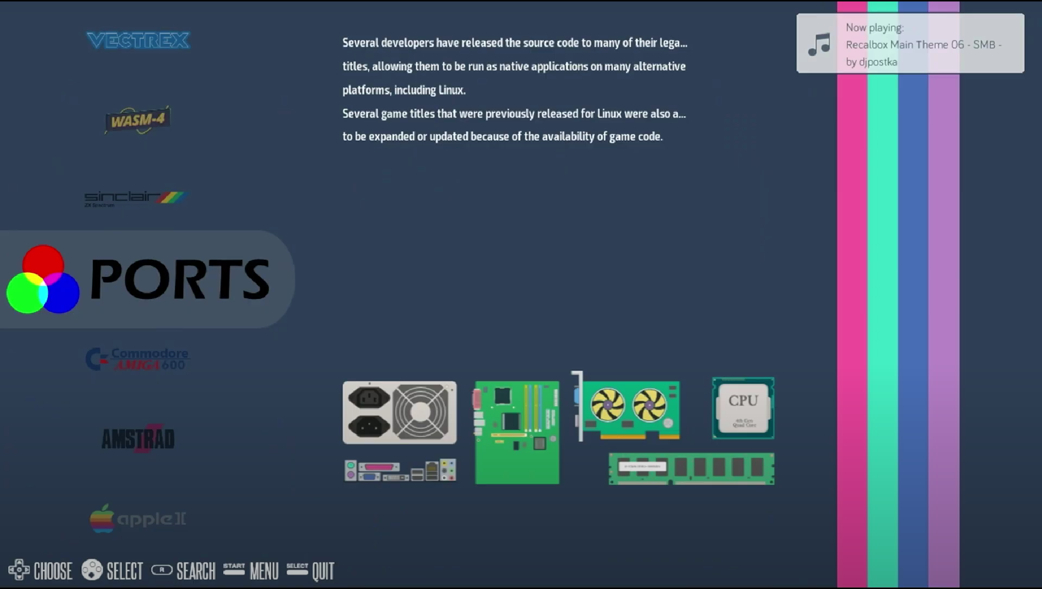

Para poder conectar un mando o control y tener una mejor experiencia, podemos abrir el menú mediante teclado con la tecla “enter” y buscamos el apartado de *controller settings.*

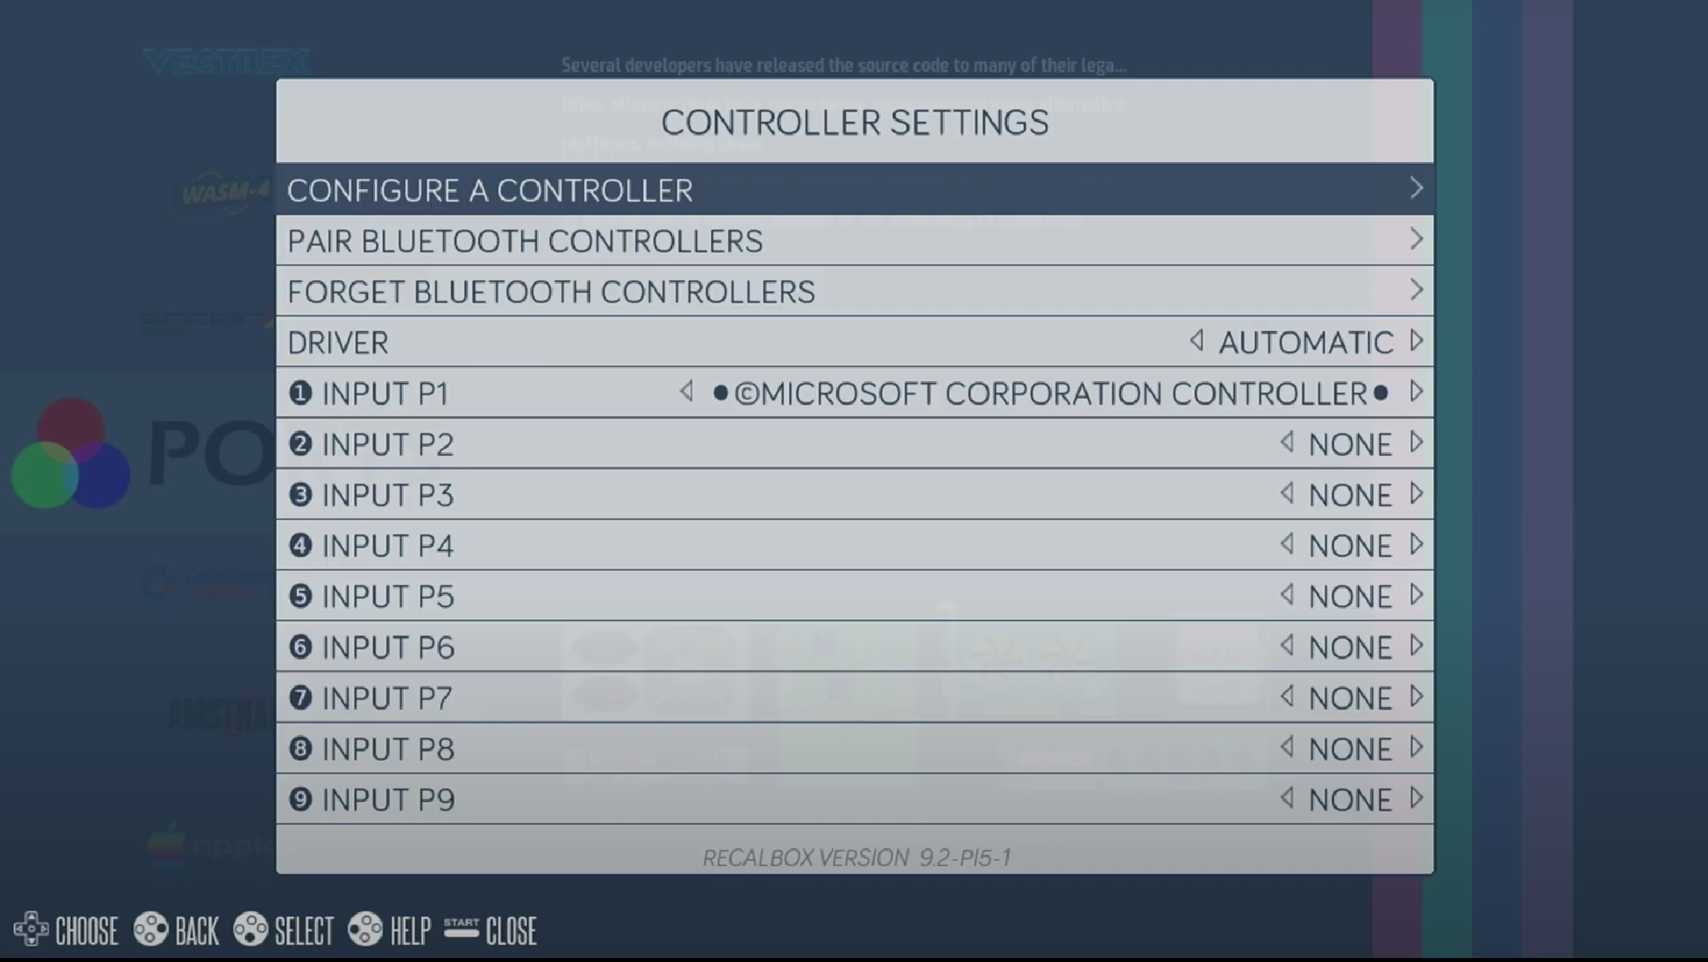

Acá podemos configurar a nuestro gusto dependiendo del control y juego al que se desee acceder.

Una vez tengamos configurado todo, podemos navegar tranquilamente hasta encontrar la consola o juego que queramos emular.

En nuestro caso, navegando encontramos la *Nintendo 64*

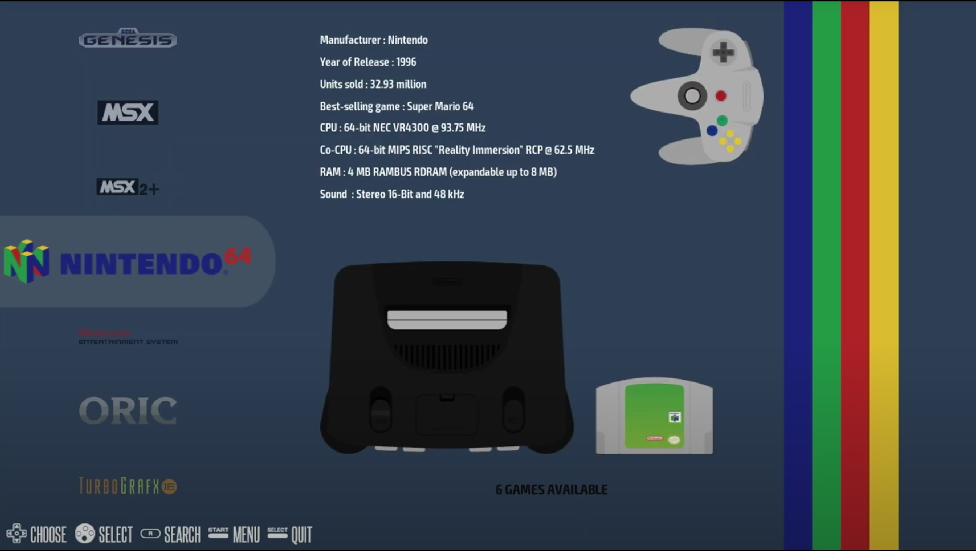

La seleccionamos con click derecho.Luego, se nos muestra en pantalla los juegos disponibles para dicha consola, esto es análogo para cada consola presente en Recalbox.

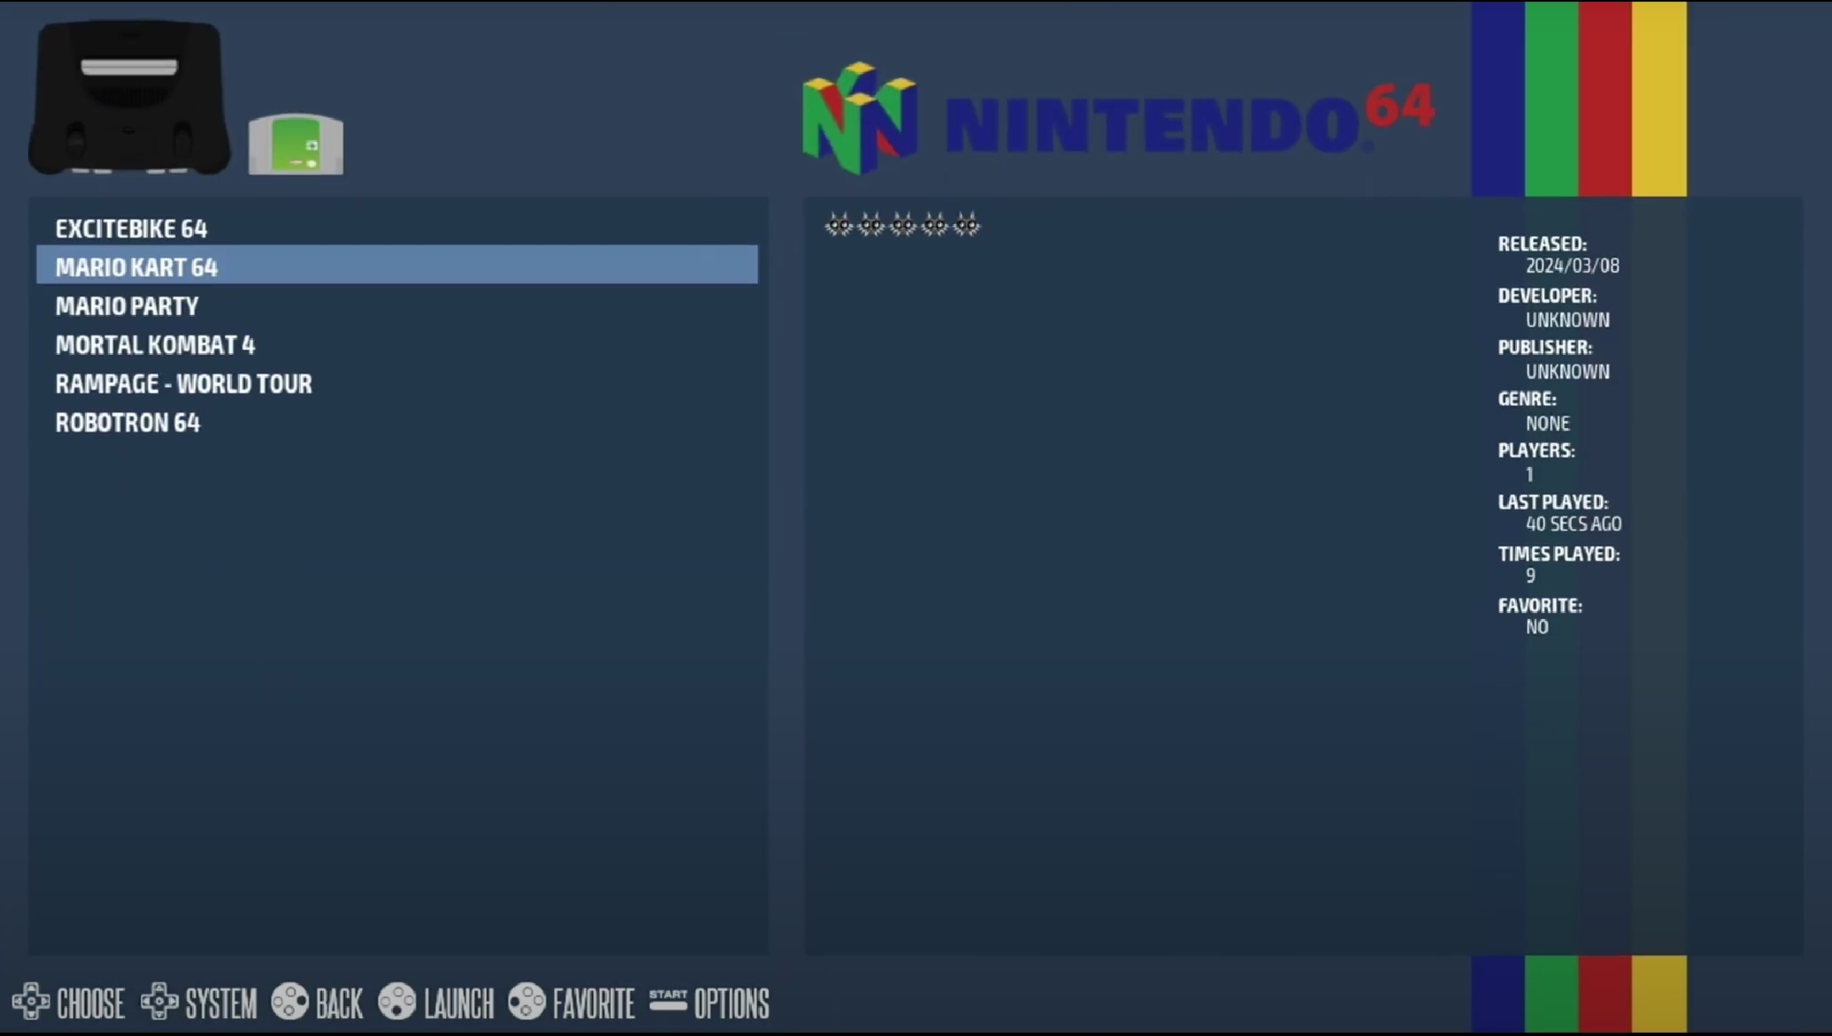

Una vez seleccionamos el juego que se desee, damos enter y ¡a jugar!

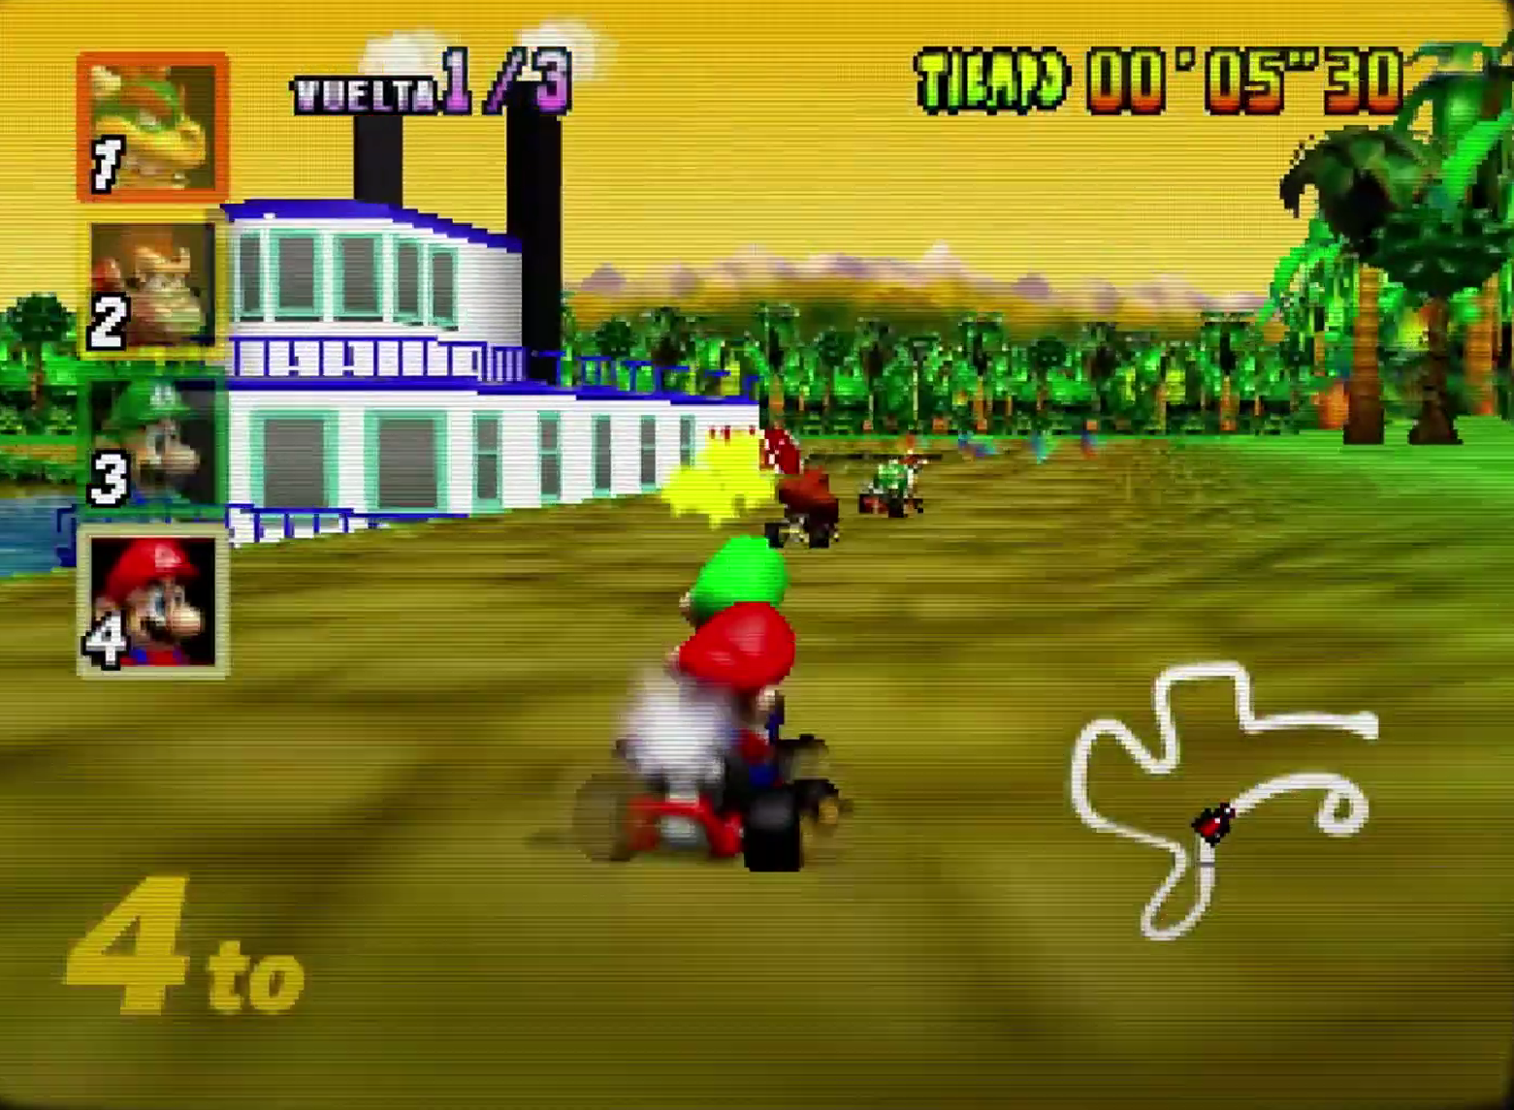

##### Bonus (Lo que se consiguió hacer del item 2)

A continuación, a modo de Bonus se comparte lo que el grupo alcanzó a materializar del ex item 2 “La bóveda de Mr. Phantom” se explicará (de manera más resumida) el funcionamiento del código, además de fotos y videos de lo que se pudo realizar.

**Descripción del código:**

* Desde **gpiozero** se importan los componentes que vamos a usar para el desafío, además de time y random. Se le asignan pines a cada componente y en el caso del laser este trabaja como un led que estará prendido siempre
* Se define la función principal del código la cual inicia pidiendo una configuración inicial del juego con variables que determinan el tiempo total de la experiencia y si se permite la repetición de botones para agregar más dificultad, en este tramo también se genera una lista donde se guardará la secuencia de botones aleatoria.
* Si se permite la repetición entonces la secuencia aleatoria será entre los números 0 y 2, referenciándose a los botones 0, 1 y 2, en caso contrario la lista será con los números anteriores pero envés de usar random.randit para generar números aleatorios se usa random.shuffle para mezclar los números que ya están, es decir, sin repetición.
* El laser se prende esperando una interrupción la cual debiese ser detectada por el LightSensor pero esta parte no resultó como esperábamos.
* Se crea una variable que almacena los aciertos, por lo tanto, aquí se almacena el momento donde los botones se presionan, también se prende su respectio LED y suena un buzzer con un sonido para los aciertos y otro para cuando se erra. Cuando son 3 aciertos se completa la secuencia y se gana el juego, sin embargo cuando hay una falla este “contador” vuelve a 0 y habría que colocar la secuencia nuevamente en los botones de inicio a fin.
* Se quiso agregar una melodía de victoria o de derrota pero no hubo determinación suficiente para llevarlo a cabo. Luego se pregunta si se quiere jugar de nuevo, en caso de colocar “si” se reinicia, en caso contrario, el juego termina y se limpian los componentes para que nada quede prendido.

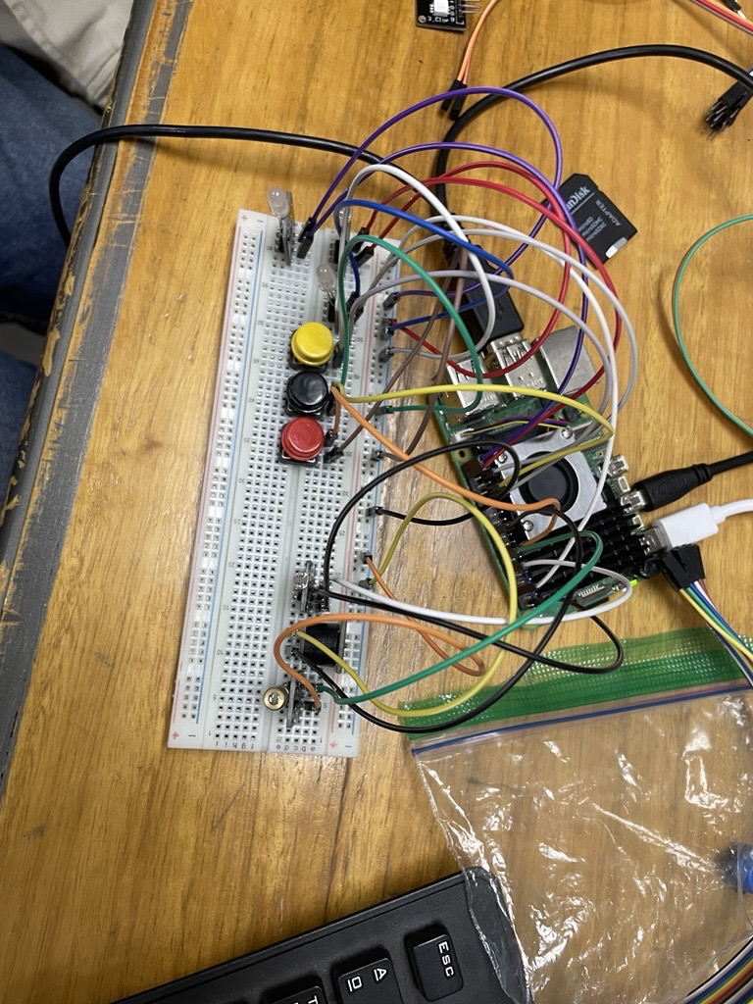

Figura 4. Mr phantom intento 1

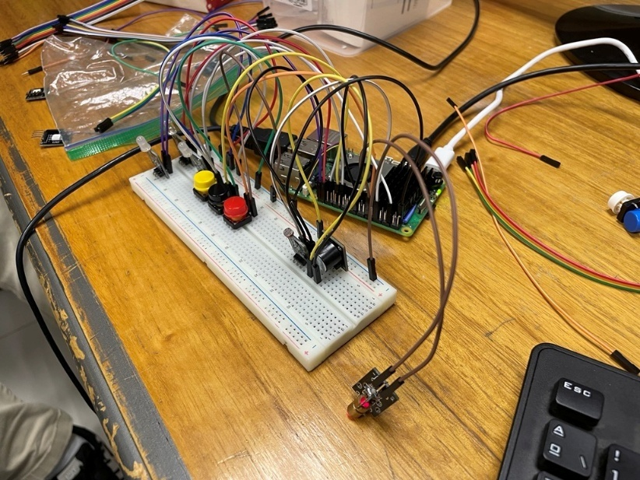

Figura 5. Mr phantom intento 2

**Comentarios:** Como grupo tuvimos problemas en cuanto a la falta de experiencia en este tipo de proyectos, no entendíamos como conectar el láser para que quede frente al sensor, tampoco como configurar el láser y el sensor para que efectivamente el juego empiece en el momento en el que el sensor deja de percibir el láser. Una vez logramos identificar que era lo que nos faltaba, ya no pudimos juntarnos a comprobar nuestras nuevas hipótesis por temas de carga académica, consideramos que el avance al que llegamos en este ítem igualmente vale algo, por lo tanto decidimos agregarlo a modo de bonus.

##### Códigos

###### Código 1.1

import random

# Bucle principal para permitir jugar de nuevo

while True:

    # Lista de palabras directamente en el código

    palabras = [

"raton", "escritorio", "teclado", "botella", "lluvia",

"estuche", "lapiz", "celular", "videojuego", "ventana", "planeta",

"guitarra", "musica", "calculadora", "aventura", "secreto"

]

    # Pedir al usuario la configuración del juego

    num_letras = int(input("cantidad de letras: "))

    intentos_permitidos = int(input("cantidad de intentos: "))

    # Filtrar la lista para obtener solo palabras con la longitud deseada

    palabras_posibles = []

    for p in palabras:

        if len(p) == num_letras:

            palabras_posibles.append(p)

    # Si no hay palabras de esa longitud, informar y reiniciar

    if not palabras_posibles:

        print(f"Lo siento, no hay palabras con {num_letras} letras en nuestra listas. Intenta con otra longitud.")

        continue

    # acá elegimos la palabra al azar del diccionario lista que acabamos de hacer

    palabra_adiv = random.choice(palabras_posibles)

    # Preparar las variables para la partida

    palabra_oculta = ["_"] * len(palabra_adiv)

    intentos_restantes = intentos_permitidos

    letras_usadas = []

    print(f"tienes {num_letras} letras! Tienes {intentos_permitidos} intentos.")

    # El juego continúa mientras queden intentos Y queden letras por adivinar

    while intentos_restantes > 0 and "_" in palabra_oculta:

        # vamos mostrando el estado actual

        print(f"Palabra: {' '.join(palabra_oculta)}")

        print(f"Intentos restantes: {intentos_restantes}")

        print(f"Letras ya usadas: {', '.join(letras_usadas)}")

        # Pedir una letra o la palabra al jugador

        intento = input("Ingresa una letra o la palabra COMPLETA en caso de cachar cual es ").lower()

        # acá podemos tener 3 casos posibles, ir adivinando una por una, adivinar directamente la palabra

        # o ingresar algo inválido, que no esté en la lista o no cumpla con el largo

        # caso 1: se adivina la palabra completa

        if len(intento) == len(palabra_adiv):

            if intento == palabra_adiv:

                print("Qué crack")

                palabra_oculta = list(palabra_adiv) # Autocompleta para ganar

            else:

                print(f"'{intento}' casi!,pero no es la palabra")

                intentos_restantes -= 1

        # caso 2: se  ingresa letra por letra

        elif len(intento) == 1:

            letra = intento

            if letra in letras_usadas:

                print(" Ya intentaste con esa letra, tienes q intentar con otra")

            else:

                letras_usadas.append(letra)

                if letra in palabra_adiv:

                    print(f"bien! La letra '{letra}' es correcta.")

                    for i in range(len(palabra_adiv)):

                        if palabra_adiv[i] == letra:

                            palabra_oculta[i] = letra

                else:

                    print(f"cueck! La letra '{letra}' no está.")

                    intentos_restantes -= 1

        # CASO 3: El jugador ingresa algo inválido

        else:

            print("Entrada no válida, tienes que intentar con una sola letra o tener el largo correcto.")

    if "_" not in palabra_oculta:

        print("palabra correcta")

        print(f"la palabra era: {palabra_adiv}")

    else:

        print(":v PERDISTE. Se acabaron los intentos. :v")

        print(f"QUE TONTOOOO La palabra era: {palabra_adiv}")

    respuesta = input("¿quieres jugar otra partida? (si/no): ").lower()

    if respuesta != "si":

        break

Figura Anexo A.1 Código en Python del juego del ahorcado.

###### Código 1.2

import random

from gpiozero import RGBLED, Button, Buzzer

import time

# Configuración de componentes

rgb1 = RGBLED(red=20, green=21, blue=17)   # Ajusta pines a tu conexión

rgb2 = RGBLED(red=19, green=26, blue=16)   # Segundo RGB

botones = [Button(5), Button(6), Button(22), Button(23), Button(18)]

buzzer = Buzzer(25)

# Lista de letras del alfabeto

alfabeto = list('abcdefghijklmnopqrstuvwxyz')

letra_actual = 0

# Función para actualizar color según vidas

def mostrar_vidas(vidas):

    if vidas == 3:

        color = (0, 1, 0)   # Verde

    elif vidas == 2:

        color = (1, 1, 0)   # Amarillo

    elif vidas == 1:

        color = (1, 0, 0)   # Rojo

    else:

        color = (0, 0, 0)   # Apagado

    rgb1.color = color

    rgb2.color = color

# Bucle principal

while True:

    palabras = [

"raton", "escritorio", "teclado", "botella", "lluvia",

"estuche", "lapiz", "celular", "videojuego", "ventana", "planeta",

"guitarra", "musica", "calculadora", "aventura", "secreto"

]

    num_letras = int(input("cantidad de letras: "))

    intentos_permitidos = min(3, int(input("cantidad de intentos (máximo 3): ")))

    palabra_posibles = [p for p in palabras if len(p) == num_letras]

    if not palabra_posibles:

        print(f"No hay palabras con {num_letras} letras.")

        continue

    palabra_adiv = random.choice(palabra_posibles)

    palabra_oculta = ["_"] * len(palabra_adiv)

    intentos_restantes = intentos_permitidos

    letras_usadas = []

    mostrar_vidas(intentos_restantes)

    print(f"Tienes {num_letras} letras y {intentos_permitidos} intentos.")

    while intentos_restantes > 0 and "_" in palabra_oculta:

        print(f"\nPalabra: {' '.join(palabra_oculta)}")

        print(f"Letra actual: {alfabeto[letra_actual]}")

        print(f"Intentos restantes: {intentos_restantes}")

        print(f"Letras usadas: {', '.join(letras_usadas)}")

        accion = None

        while accion is None:

            if botones[0].is_pressed:

                accion="1"

            elif botones[1].is_pressed:

                accion="2"

            elif botones[2].is_pressed:

                accion="3"

            elif botones[3].is_pressed:

                accion="4"

            elif botones[4].is_pressed:

                accion="5"

            time.sleep(0.1)

        if accion == "1":

            letra_actual = (letra_actual + 1) % len(alfabeto)

        elif accion == "2":

            letra_actual = (letra_actual - 1) % len(alfabeto)

        elif accion == "3":

            letra_actual = (letra_actual + 5) % len(alfabeto)

        elif accion == "4":

            letra_actual = (letra_actual - 5) % len(alfabeto)

        elif accion == "5":

            letra = alfabeto[letra_actual]

            if letra in letras_usadas:

                print("Ya usaste esta letra")

                buzzer.beep(0.1, 0.1, 1)

            else:

                letras_usadas.append(letra)

                if letra in palabra_adiv:

                    print(f"¡Correcto! '{letra}' está en la palabra")

                    for i in range(len(palabra_adiv)):

                        if palabra_adiv[i] == letra:

                            palabra_oculta[i] = letra

                    buzzer.beep(0.2, 0.1, 1)

                else:

                    print(f"'{letra}' no está")

                    intentos_restantes -= 1

                    mostrar_vidas(intentos_restantes)

                    buzzer.beep(0.5, 0.1, 1)

    # Fin del juego

    if "_" not in palabra_oculta:

        print("\n¡GANASTE!")

        print(f"La palabra era: {palabra_adiv}")

        buzzer.beep(0.2, 0.2, 3)

    else:

        print("Perdiste :(")

        print(f"La palabra era: {palabra_adiv}")

        buzzer.beep(0.5, 0.2, 2)

    mostrar_vidas(0)  # Apagar al final

    respuesta = input("¿Quieres jugar otra partida? (si/no): ").lower()

    if respuesta != "si":

        break

Figura A2. Código del juego del ahorcado con botones

###### Código de “La bóveda de Mr. Phantom”

from gpiozero import LED, Button, Buzzer, LightSensor

import random

import time

leds = [

    LED(17),  # LED para botón 1

    LED(27),  # LED para botón 2

    LED(22),  # LED para botón 3

]

# Botones conectados a los pines GPIO

botones = [

    Button(23),  # Botón 1

    Button(24),  # Botón 2

    Button(25),  # Botón 3

]

# Buzzer y sensor

buzzer = Buzzer(18)  # Buzzer conectado al pin GPIO18

sensor = LightSensor(4)  # Fotoresistencia conectada al pin GPIO4

laser = LED(21)

def main():

    while True:

        # 1. Configuración inicial

        tiempo_total = int(input("Ingrese el tiempo total del juego (en segundos): "))

        permitir_repeticion = input("¿Permitir repetición de botones? (si/no): ").lower() == "si"

        # Generar secuencia aleatoria

        secuencia = []

        if permitir_repeticion:

            secuencia = [random.randint(0, 2) for _ in range(3)]

        else:

            nums = list(range(3))

            random.shuffle(nums)

            secuencia = nums[:3]

        laser.on()

        print("\nEsperando la interrupción del láser para comenzar...")

        # 2. Esperar que se interrumpa el láser

        while sensor.value > 0.5:

            time.sleep(0.1)

        print("\n¡Juego iniciado!")

        tiempo_inicio = time.time()

        paso_actual = 0

        while tiempo_inicio + tiempo_total > time.time() and paso_actual < 3:

            tiempo_restante = tiempo_total - (time.time() - tiempo_inicio)

            print(f"\rTiempo restante: {tiempo_restante:.1f}s", end="")

            # Revisar cada botón

            for i, boton in enumerate(botones):

                if boton.is_pressed:

                    leds[i].on()  # Encender LED correspondiente

                    if i == secuencia[paso_actual]:

                        buzzer.beep(0.1, 0.1, 1)  # Tono de acierto

                        paso_actual += 1

                        print(f"\n¡Correcto! Paso {paso_actual} de 3")

                    else:

                        # Botón incorrecto

                        buzzer.beep(0.2, 0.2, 1)  # Tono de error

                        paso_actual = 0

                        print("\n¡Error! Volviendo al inicio de la secuencia")

                        tiempo_inicio -= 1  # Penalización de 1 segundo

                    time.sleep(0.3)  # Pequeña pausa para evitar múltiples lecturas

                    leds[i].off()

        # 4. Cierre de la partida

        if paso_actual == 3:

            print("\n¡Victoria! Has completado la secuencia")

            # Melodía de victoria no la alcanzamos a hacer

            for _ in range(3):

                buzzer.beep(0.1, 0.1, 1)

        else:

            print("\n¡Tiempo agotado!")

            # Melodía de game over no la alcanzamos a hacer

            buzzer.beep(0.5, 0.5, 1)

        # Preguntar si quiere jugar de nuevo

        if input("\n¿Desea jugar otra vez? (si/no): ").lower() != "si":

            break

if __name__ == "__main__":

    try:

        main()

    except KeyboardInterrupt:

        print("\nJuego terminado.")

    finally:

        # Limpiar los componentes

        for led in leds:

            led.off()

        laser.off()

        buzzer.off()

Figura Anexo B.1 Código del ex ítem 2.